Профилактика школьного буллинга

***Буллинг*** *(Bulling) от английского bulli – хулиган –*

*это длительное физическое или психическое насилие со стороны индивида или группы в отношении человека, не способного защитить себя в данной ситуации*

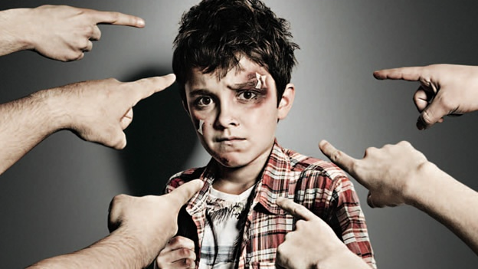

**Методические рекомендации для родителей**

Во-первых, старайтесь избегать скандалов и публичных ссор при ребёнке, так это может сформировать у него модель конфликтного поведения, которое он будет переносить на окружающий социум.

Во-вторых, следите за тем, как ваш ребёнок питается до школы и в школе. Большинство детей приходят в школу с пустым желудком, что также провоцирует агрессивное поведение.

В-третьих, необходимо адекватно оценивать возможности своего ребёнка и не ставить перед ним заведомо неосуществимых задач, невыполнение которых неизбежно приведёт к фрустрации, заниженной самооценке, суицидальным попыткам.

Не будьте равнодушными к проблемам ребёнка, старайтесь посещать школу не только в то время, когда проводится родительское собрание, но и в течение четверти (особенно это касается родителей, дети которых учатся нестабильно, имеют проблемы с дисциплиной и успеваемостью). Во время посещения школы спокойно и тактично разговаривайте с педагогами, постарайтесь выяснить истинные причины проблем (версия учителя) и только потом предъявляйте свои претензии и требования (версия ребёнка и родителей). Бывают такие случаи, когда родители приходят в школу и сразу пытаются обвинить учителя во всех бедах своего ребёнка. В такой ситуации реакция учителя может быть либо нормальной, и он попытается исправить положение, либо неадекватной и он начнёт по любому поводу придираться к ребёнку и искусственно занижать ему отметки.

Поставьте перед собой вопрос: «Все ли в порядке с моим ребёнком?», и выполните простой тест. Отвечайте: «никогда или редко», «иногда», «часто» или «очень часто».

**Тест «Мой ребёнок»**

1. Выходит из себя

никогда или редко | иногда | часто | очень часто

2. Спорит со взрослыми

никогда или редко | иногда | часто | очень часто

3. Активно не принимает или отказывается выполнять требования или правила, установленные взрослыми

никогда или редко | иногда | часто | очень часто

4. Ведёт себя провокационно и нарочно раздражает людей

никогда или редко | иногда | часто | очень часто

5. Обвиняет других в собственных ошибках или неподобающем поведении

никогда или редко | иногда | часто | очень часто

6. Обидчив и легко раздражается из-за чужих действий

никогда или редко | иногда | часто | очень часто

7. Злобен и нетерпим к критике

никогда или редко | иногда | часто | очень часто

8. Недоброжелателен или мстителен

никогда или редко | иногда | часто | очень часто

Если вы ответили «часто» или «очень часто» как минимум на 4 из этих вопросов, то вам необходимо всерьёз задуматься. Поведение вашего ребёнка может быть признаком проблемы. Однако обобщение может не дать ответа, который вас полностью удовлетворит. Чтобы узнать, что происходит с вашим ребёнком, вам следует, внимательнее понаблюдать за его поведением дома и вне его. Точно установить где, когда и почему ребёнок ведёт себя агрессивно. Насколько серьёзно то поведение, которое вы наблюдаете? Как оно соотносится с тем, что делают и говорят другие дети, какого мнения о нем придерживаются сверстники и педагоги?

Избегайте практики физического наказания, в частности, после посещения родительского собрания многие родители возвращаются домой с одной целью, как можно сильнее наказать ребёнка и тем самым отомстить за пережитый позор. После подобной тактики воспитания конфликты между родителем и ребёнком становятся традиционной формой общения, дети перестают доверять не только родителям, но и взрослым вообще, боятся рассказывать о своих проблемах и трудностях, лгут и выкручиваются, становятся замкнутыми, убегают из дома, ищут поддержки на стороне.

При общении с ребёнком необходимо использовать «Я-послания» Отправителю такого послания может грозить опасность: когда он открывает себя другому (особенно ребёнку), это может быть расценено, возможно, как знак слабости. Преимущества. Я-посланий очевидны: они действуют менее угрожающе, и не загоняют ребёнка в угол, ему не нужно сразу оправдываться, обороняться и «наносить ответный удар». Я-послания способствуют большей честности и открытости в отношениях.

Я-послания:

--Я думаю, что...

--Я недоволен тем, что...

--Мне не нравится, что...

--Я очень расстроился, когда увидел, что ты получил двойку .

--Мне кажется, что в данной ситуации ты не прав.

Также важно, чтобы коммуникация велась посредством «языка принятия». Такой язык поясняет, что другой человек принимается таким, какой он есть.

Активное слушание помогает справиться с отрицательными чувствами, переживаниями. Разговаривая на равных с родителями, дети привыкают к тому, что им не нужно оправдываться и бояться своих собственных чувств. Активное слушание побуждает думать и говорить о проблеме, улучшает отношения между детьми и родителями. Оно помогает войти в положение собеседника и увидеть мир под другим углом. Конечно, всегда есть ситуации, в которых «язык принятия» и метод «без поражения» не помогают. Но все-таки они являются хорошей возможностью для повышения коммуникативной культуры и могут использоваться в профилактических целях. Умеренная дозировка компьютерных игр и телевидения, совместное составление режима дня, могут помочь ребёнку рационально распределять нагрузку и отдых.

Ограничьте общее количество времени, отведенного для просмотра телепередач, чтобы телевидение не играло доминирующей роли в формировании образа мира у вашего ребёнка. Внимательно следите за тем, что смотрит ваш ребёнок. Переключите на другую программу или выключите телевизор, если считаете программу вредной и опасной для его психики. Для ребёнка необходимо рациональное чередование сна и отдыха.

Ребёнок подражает нам, перенимает наш стиль общения, жизни и невольно копирует всё это. Но в других условиях, при других ситуациях эти « копии» выглядят иначе. Они перевоплощаются как в роли жертвы , так и в роли булли. К такому результату может привести вашего школьника и жестокое обращение с ним, и ваш гиперконтроль, или наоборот, гипоконтроль - безнадзорность ребёнка. Поэтому всё должно быть в меру-это хорошо и для вас, и для вашего ребёнка.